青島土山屯漢墓出土銅鏡銘文補釋

（首發）

常澤宇 周奕鑫

安徽師範大學歷史與社會學院

《考古》2017年第10期《山東青島市土山屯墓地的兩座漢墓》公佈了一面編號爲M8:23-11的昭明清白重圈鏡，該鏡爲圓形，圓鈕，並蒂連珠鈕座。兩周凸弦紋圈內爲以“內清質以昭明”起首的昭明鏡銘。外區爲以“絜清而事君”起首的清白鏡銘，簡報初讀爲：“潔清而事君，也歡峇明，佳玄錫之流，超疏遠日忘，懷美之窮XL]B]U9(YL3%OV86@)YLYVL，承歡之可說，莫窕之慕景，]JY@ILB1346HHSC`P12NPUT（願）思毋。”[1]筆者在比勘該鏡照片及拓本後發現，外區鏡銘釋文中尚有可商之處，特不揣譾陋，略作補缺，以期有助於此材料的利用。

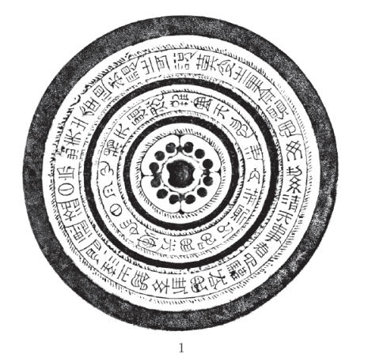

M8：23-11拓本

首字拓本作，即“絜”字。依李零先生的意見，“絜”可讀“挈”，又與攜通[2]。“也歡峇明”頗費解，細審之，拓本“君”下一字作，整理者隸定爲“也”不確。也，從口，從乙。比勘可知，此字乃爲“心”字[3]。原釋作“歡”的字，從拓本看，即爲“驩”字。此“驩”可讀爲“穢”[4]。拓本中“驩”下一字作QQ图片20171124231753，原釋文作“峇”字。這個形體確實與“峇”字的字形極爲相似，頗具迷惑性，但比勘它本，可知QQ图片20171124231753當爲“弇”字之減省[5]。又，“明”字系誤釋，拓本作QQ图片20171124231927 ，即爲“䀛”字[6]。“弇䀛”讀“弇明”，這裏指遮蓋光明之意義。

“䀛”下一字拓本作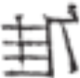，鵬宇先生綜合相關字形與辭例，將釋作“微”字，表非、無之意[7]，此說甚是。原釋文“玄錫之流”中的“流”字，拓本中作QQ图片20171124232157，右邊從大，從F44{(%3`UPVHP~2EOM1JH%N，實系“澤”字，亦與王綱懷先生所藏的西漢重圈銘文鏡等“澤”字字形如出一轍[8]。

“澤”下一字拓本作，原釋文作“超”字。細審之後，結合以往清白鏡銘的辭例來看，該字疑爲“恐”字，系經混訛後，原上下結構的“恐”字變成了左右結構。值得注意的是，上述現象在漢字隸變過程中並不少見，以致產生諸多誤說[9]。

“懷美之窮XL]B]U9(YL3%OV86@)YLYVL”中的“XL]B]U9(YL3%OV86@)YLYVL”字，拓本作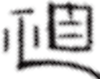，左旁似示，右旁則似豊之省體。或可釋爲“禮（繁體作禮）”字。“禮”疑讀體（繁體作體），“禮”與“體”均是脂部字，音近，可通假。“窮體”讀躬體，即身體之意[10]。

“承”後一字拓本作，左旁爲馬之省體，右旁似見，應系“驩”字異體，亦與王綱懷先生所藏的西漢重圈銘文鏡字字形相吻合[11]。“承驩”讀承歡，表討男人歡心之意[12]。又，“說”同“悅”，表取悅之意。如是，則文通字順。

“說”下字拓本作QQ图片20171124233358，這一字形多見於漢鏡銘中，即爲“莫”字，可讀作慕。“窕”字系誤釋，拓本作QQ截图20171124233459 ，系“窔”字，“窔”同“窈”，表美好之意。《方言》卷二：“美心爲窈”。“之”下字拓本作，似爲“靈（繁體作靈）”字省體[13]。“靈景”之“景”，讀爲影，即陰影。“景”下字拓本作QQ截图20171124234038，左、右旁均似頁，應系“願”字，當爲偏旁省筆之故。“願”字同“願”，表願望之意。

綜上，我們將M8:23-11外區的清白鏡銘依順時針方向，釋讀如下：

絜（挈）清而事君，心驩（穢）弇䀛（明）。佳（微）玄錫之澤，恐疏遠日忘。懷美之窮（躬）禮（體），承驩（歡）之可說（悅）。莫（慕）窔（窈）之靈景（影），願（愿）思毋。

以上釋讀不當之處，敬請方家指正。

1. 青島市文物保護考古研究所、黃島區博物館：《山東青島市土山屯墓地的兩座漢墓》，《考古》2017年第10期。
2. 李零：《讀梁鑒藏鏡四篇——說漢鏡銘文中女姓賦體詩》，見《萬變：李零考古藝術史文集》第144頁，生活·讀書·新知三聯書店，2016年。以下凡引此書，版本均相同。
3. 心字寫法，可參看

   a.古文字詁林編纂委員會：《古文字詁林》第937頁，上海教育出版社，2003年。

   b.鵬宇：《兩漢鏡銘文字編·卷一〇》，見《兩漢鏡銘文字整理與考釋》第364頁，復旦大學博士論文，2013年。
4. 同[2]。
5. 弇字寫法，可參看

   a.張丹：《漢代銅鏡銘文研究概況及文字編》第34頁，吉林大學碩士論文，2013年。

   b.同[3]b.《兩漢鏡銘文字編·卷三》，第82頁。
6. 䀛字寫法，可參看[3]b.《兩漢鏡銘文字編·卷四》，第95、96頁。
7. 同[3]b.《釋漢代鏡銘中的“微”字》，第9頁。
8. 同[3]b.《兩漢鏡銘文字編·卷一一》，第390頁。
9. 林素清：《兩漢鏡銘內容與書體研究》，見《漢鏡文化研究》（上冊） 第402頁，北京大學出版社，2014年。
10. 同[2]第146頁。
11. 同[3]b.《兩漢鏡銘文字編·卷一〇》，第336頁。
12. 同[10]。
13. 靈字寫法，可參看

    a.同[3]b.《兩漢鏡銘文字編·卷一》，第26頁。

    b.同[5]a.第20頁。